Práctica 4.2: Cuadros de dialogo
Application name: AppCuadroDeDialogo
Dominio: ApelApel2.nombre
- Crea un proyecto nuevo con el nombre AppCuadroDeDialogo que muestre en la ventana de la actividad un botón con el texto Ver Mensaje que será incluido como un recurso de String de la aplicación.
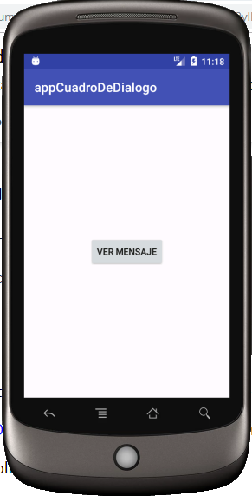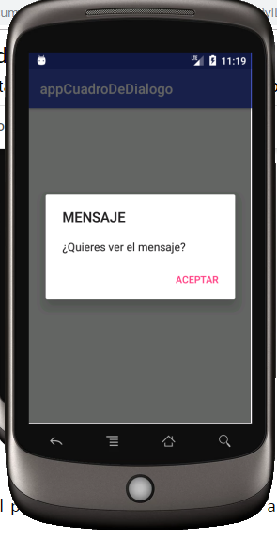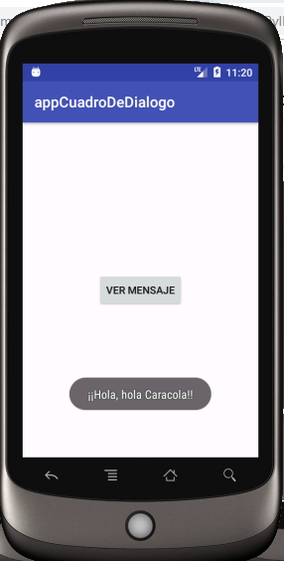
- Al pulsar el botón Ver Mensaje, la aplicación mostrará un cuadro de diálogo con el título Mensaje, con el texto ¿Quieres ver el mensaje? y con un botón de aceptar (OK).
- Incluye los textos en el fichero strings.xml como recursos de String de la aplicación.
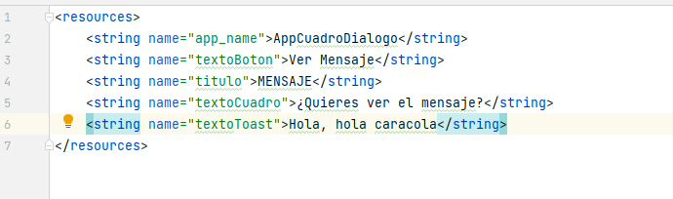
- Al pulsar el botón Aceptar del cuadro de Diálogo mostrará un Toast con el texto que desees. En este caso “Hola, hola Caracola”
- Para crear el cuadro de diálogo:
Crea una clase java Dialogo que herede de DialogFragment y sobreescribe el método onCreateDialog(), que será el encargado de construir el cuadro de diálogo y dar valores para título, mensaje, botón de aceptar,... con los métodos setTitle(), setMessage(), setPositiveButton(),... respectivamente.
CUIDADO: hay que importar import androidx.fragment.app.DialogFragment; y no android.app.DialogFragment;
Observa el siguiente código, al pulsar el botón aceptar del cuadro de diálogo, lanza el método implementado en la actividad principal mostrarMensaje (Context contexto) queurecibe el contexto de visualización del toast, que en este caso, al estar la ejecución en un DialogFragment se consigue con getActivity(). Para llamar al método instanciamos la clase MainActivity donde está implementado.

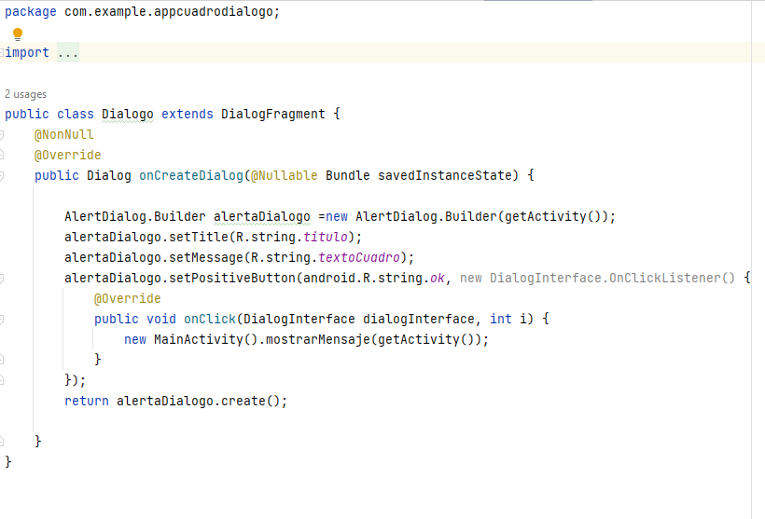
- Para lanzar el cuadro de diálogo desde nuestra actividad principal:
Abre la clase MainActivity y crea un método mostrarDialogo como se muestra en la figura siguiente. Este método crea una instancia de la clase dialogo que crea el cuadro de diálogo y lo muestra con el método show() que recibe dos parámetros: una referencia al FragmentManager, que se realizará mediante una llamada al método getSupportFragmentManager(), y una etiqueta (TAG) identificativa del diálogo.

Llama al método mostrarDialogo() al pulsar el botón VerMensaje.

- Para mostrar un mensaje toast al pulsar el botón Aceptar del cuadro de diálogo:
Crea en la actividad principal el método mostrarMensaje (Context contexto) como se muestra en la figura siguiente: Crea un mensaje con Toast y lo visualiza con el método show().
Este método fué llamado desde el método onClick() de setPositiveButton en la clase Dialogo creada en el punto 1.
Nota: Para obtener un Context desde un Fragment debemos hacer referencia a la Activity del Fragment que lo contiene utilizando el método getActivity().
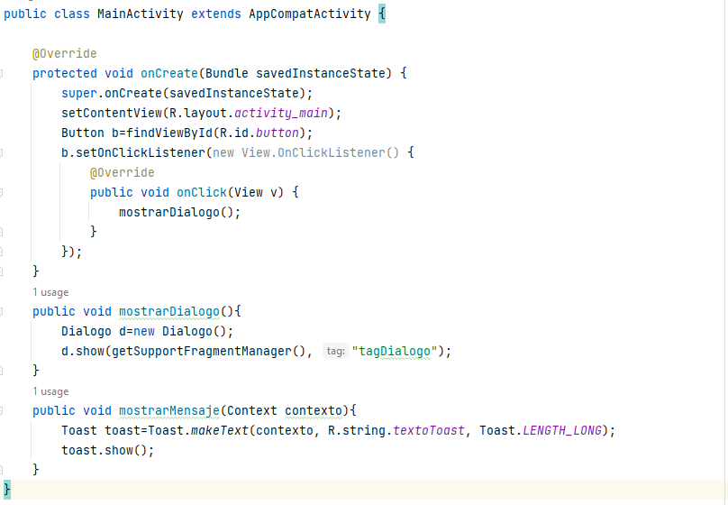
- Añade al cuadro de diálogo anterior un botón de cancelar que no haga nada. Para ello utiliza setNegativeButton con el recurso de android no <android.R.string.no>.
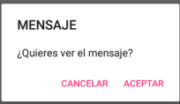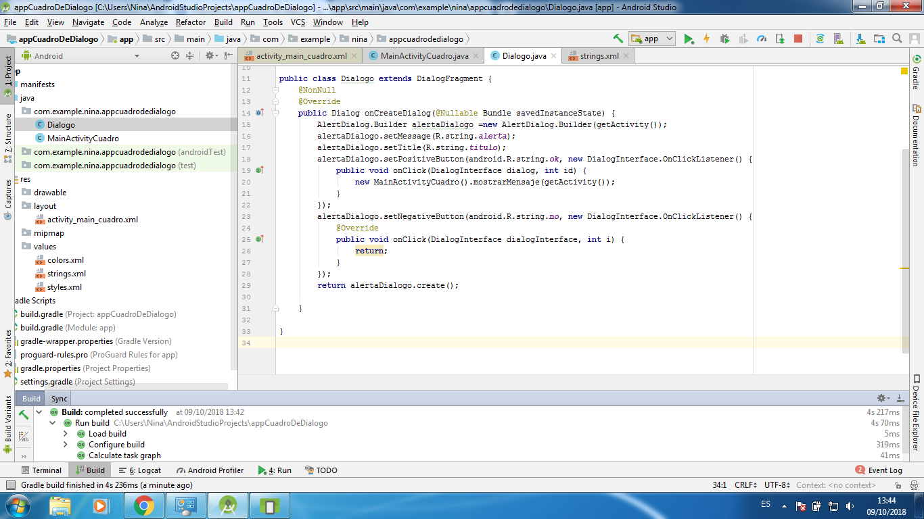

NOTA: Esta primera parte que acabamos de hacer, sede debería haber hecho también como lo que viene a continuación, ya que no es recomendable usar new MainActivity(), para ello se debería haber utilizado una interface.
Cuando el usuario pulsa uno de los botones de acción del diálogo, debería realizar la acción necesaria por sí mismo, pero a menudo querrás enviar el evento a la actividad o al fragmento que abrió el diálogo. Por ejemplo vamos a añadir un cuadro de diálogo en la práctica del Juego “Adivina mi número” como el que se muestra a continuación, de manera que si pulsas ok se iniciará de nuevo el Juego y si pulsas cancel mostrará un mensaje de fin de la partida y cerrará la aplicación.

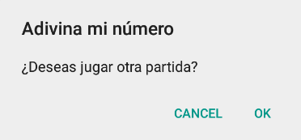

Para ello:

- Define una interfaz con un método para cada tipo de evento de click.

public interface AccionesDialogo {
public void onDialogPositiveClick(DialogFragment dialog);
public void onDialogNegativeClick(DialogFragment dialog);
}

- Luego implementa esa interfaz en la ventana de la aplicación que recibirá los eventos de acción del diálogo.

public class MainActivity extends AppCompatActivity implements AccionesDialogo{

...
public void onDialogPositiveClick(DialogFragment dialog){
iniciarJuego();
}

public void onDialogNegativeClick(DialogFragment dialog){
finalizarJuego();

}
…
}

Debido a que la actividad implementa la interface AccionesDialogo (ejecutado por el método de callback onAttach()), el fragmento de diálogo puede usar los métodos de callback de la interfaz para enviar eventos de click a la actividad.

- Crea una clase Dialogo como en el ejemplo anterior, donde además del método onCreateDialog programes también el método onAttach() que será donde asocies la actividad con la interface AccionesDeDialogo llamando a los métodos de esta.

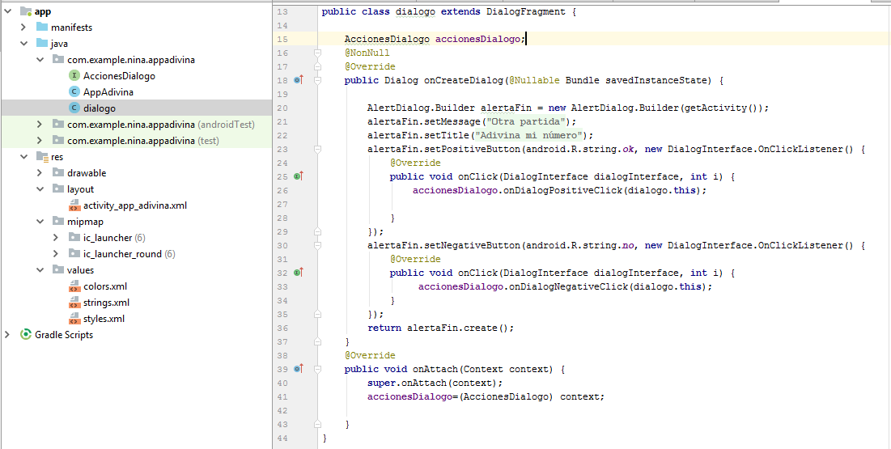

- Lanza el cuadro de diálogo cuando el usuario gane la partida.

public void lanzarDialogo(){
Dialogo dialogo =new Dialogo();
dialogo.show(getSupportFragmentManager(), "tagDialogo");

}

